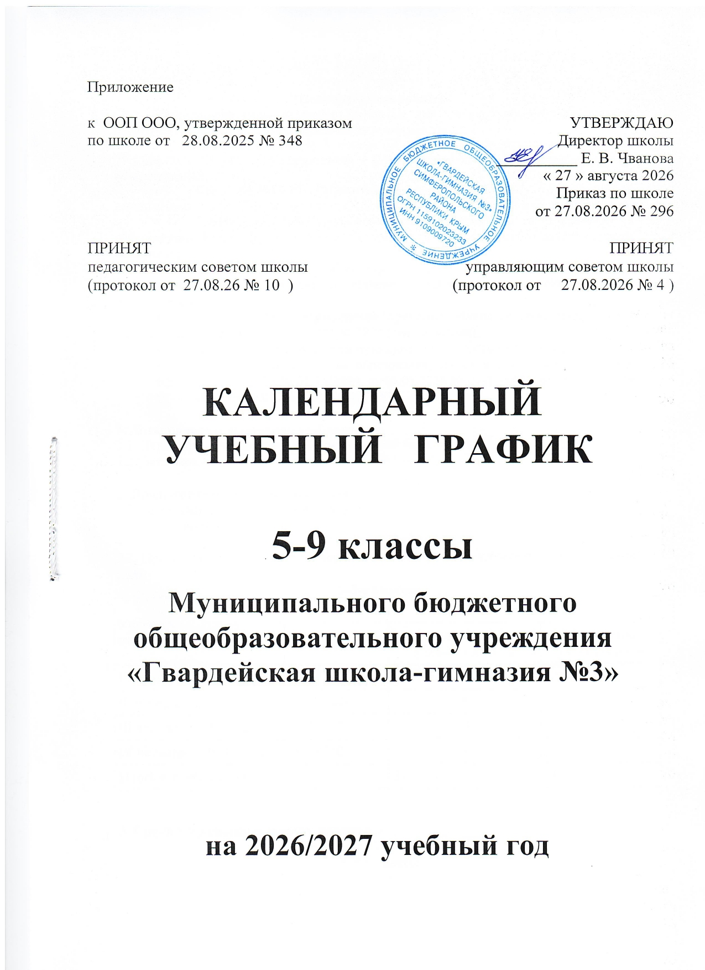

Пояснительная записка
Календарный учебный график составлен для основной общеобразовательной программы основного общего образования в соответствии:
- с пунктом 6 части 3 статьи 28, статьей 30 Федерального закона от 29.12.2012 № 273-ФЗ «Об образовании в Российской Федерации» (с изменениями и дополнениями);
- СП 2.4.3648-20 «Санитарно-эпидемиологические требования к организациям воспитания и обучения, отдыха и оздоровления детей и молодежи»;
- СанПиН 1.2.3685-21 «Гигиенические нормативы и требования к обеспечению безопасности и (или) безвредности для человека факторов среды обитания»;
- СП 2.4.2.4283-26 «Санитарно-эпидемиологические требования к организациям воспитания и обучения, отдыха и оздоровления детей и молодежи»;
- ФГОС ООО, утвержденным приказом Министерством просвещения Российской Федерации от 31.05.2021 № 287 (с изменениями);
- ФОП ООО, утвержденной приказом Министерством просвещения
- письмами Министерства образования, науки и молодежи Республики Крым от 31.03.2026 № 01-15/2399, от 05.05.2026 № 01-15/3407, от 26.06.2026 № 01-14/4876, от 09.07.2026 №01-14/1 /4876

1. Даты начала и окончания учебного года
1.1. Дата начала учебного года: 1 сентября 2026 года.
1.2. Дата окончания учебного года: 26 мая 2027 года.

2. Продолжительность учебного года
2.1. Продолжительность учебного года:
- 5-8-е классы – 34 недели;
- 9-е классы- 34 недели
2.2. Продолжительность учебных периодов по четвертям в учебных неделях и учебных днях
5–9-е классы
Учебный период | Дата |  | Продолжительность
Учебный период | Начало | Окончание | Количество  учебных недель | Количество  учебных дней
I четверть | 01.09.2026 | 23.10.2026 | 8 | 39
II четверть | 04.11.2026 | 30.12.2026 | 8 | 40
III четверть | 11.01.2027 | 26.03.2027 | 11 | 51
IV четверть | 05.04.2027 | 26.05.2027 | 7 | 35
Итого в учебном году |  |  | 34 | 165

3. Сроки и продолжительность каникул

5–9-е классы
Каникулярный период | Дата |  | Продолжительность каникул
Каникулярный период | Начало | Окончание | Продолжительность каникул
Осенние каникулы | 24.10.2026 | 03.11.2026 | 11
Зимние каникулы | 31.12.2026 | 10.01.2027 | 11
Весенние каникулы | 27.03.2027 | 04.04.2027 | 9
Итого |  |  | 31

4. Сроки проведения промежуточной аттестации
Промежуточная аттестация обучающихся 5-9 классов проводится в соответствии с Положением о форме, периодичности и порядке проведения текущего контроля успеваемости и промежуточной аттестации обучающихся МБОУ «Гвардейская школа-гимназия №3», с 18.05.2027 по 25.05.2027, без прекращения образовательной деятельности, в форме годового учета образовательных результатов по учебным предметам (учебным курсам, учебным модулям) учебного плана.

5. Дополнительные сведения
5.1. Режим работы образовательной организации
Период учебной деятельности | 5–9-е классы
Учебная неделя (дней) | 5
Урок (минут) | 45 (40 мин. – 2 смена)
Перерыв (минут) | 10–20
Периодичность промежуточной аттестации | 1 раз в год
5.2. Расписание звонков и перемен.
I смена |  |  | II смена
5, 7-9 классы |  |  | 6-е классы
Урок | Продолжительность урока | Продолжительность перемены | Урок | Продолжительность урока | Продолжительность перемены
1-й | 8.00 – 8.45 | 10 мин | 1-й | 11.50 – 12.35 | 10 мин
2-й | 8.55 – 9.40 | 10 мин | 2-й | 12.45– 13.30 | 20 мин
3-й | 09.50 – 10.35 | 20 мин | 3-й | 13.50 – 14.30 | 10 мин
4-й | 10.55 – 11.40 | 10 мин | 4-й | 14.40 – 15.20 | 10 мин
5-й | 11.50 – 12.35 | 10 мин | 5-й | 15.30 – 16.10 | 10 мин
6-й | 12.45– 13.30 | 20 мин | 6-й | 16.20 – 17.00 | 10 мин
7-й | 13.50 – 14.30 | -

- учебные занятия для 5,7-9 х классов организуются в первую смену, для 6 классов – во вторую.
Занятия дополнительного образования (кружки, секции), внеурочная деятельность организуются в другую для обучающихся смену, с предусмотренной динамической паузой (30 мин.)
5.3. Распределение образовательной недельной нагрузки
Образовательная деятельность | 5 | 6 | 7 | 8 | 9
Урочная | 29 | 30 | 32 | 33 | 33
Внеурочная | 6-7 | 8 | 7 | 9 | 6-7

КАЛЕНДАРЬ на 2026/2027 учебный год
 | СЕНТЯБРЬ |  |  |  |  | ОКТЯБРЬ |  |  |  |  | НОЯБРЬ |  |  |  |  |  | ДЕКАБРЬ |  |  |  |  | ЯНВАРЬ |  |  |  |  | ФЕВРАЛЬ
Пн |  | 7 | 14 | 21 | 28 |  | 5 | 12 | 19 | 26 |  | 2 | 9 | 16 | 23 | 30 |  | 7 | 14 | 21 | 28 |  | 4 | 11 | 18 | 25 | 1 | 8 | 15 | 22
Вт | 1 | 8 | 15 | 22 | 29 |  | 6 | 13 | 20 | 27 |  | 3 | 10 | 17 | 24 |  | 1 | 8 | 15 | 22 | 29 |  | 5 | 12 | 19 | 26 | 2 | 9 | 16 | 23
Ср | 2 | 9 | 16 | 23 | 30 |  | 7 | 14 | 21 | 28 |  | 4 | 11 | 18 | 25 |  | 2 | 9 | 16 | 23 | 30 |  | 6 | 13 | 20 | 27 | 3 | 10 | 17 | 24
Чт | 3 | 10 | 17 | 24 |  | 1 | 8 | 15 | 22 | 29 |  | 5 | 12 | 19 | 26 |  | 3 | 10 | 17 | 24 | 31 |  | 7 | 14 | 21 | 28 | 4 | 11 | 18 | 25
Пт | 4 | 11 | 18 | 25 |  | 2 | 9 | 16 | 23 | 30 |  | 6 | 13 | 20 | 27 |  | 4 | 11 | 18 | 25 |  | 1 | 8 | 15 | 22 | 29 | 5 | 12 | 19 | 26
Сб | 5 | 12 | 19 | 26 |  | 3 | 10 | 17 | 24 | 31 |  | 7 | 14 | 21 | 28 |  | 5 | 12 | 19 | 26 |  | 2 | 9 | 16 | 23 | 30 | 6 | 13 | 20 | 27
Вс | 6 | 13 | 20 | 27 |  | 4 | 11 | 18 | 25 |  | 1 | 8 | 15 | 22 | 29 |  | 6 | 13 | 20 | 27 |  | 3 | 10 | 17 | 24 | 31 | 7 | 14 | 21 | 28
Уч недели | 1 | 2 | 3 | 4 |  | 5 | 6 | 7 | 8 |  |  |  | 9 | 10 | 11 |  | 12 | 13 | 14 | 15 | 16 |  |  | 17 | 18 | 19 | 20 | 21 | 22 | 23

 | МАРТ |  |  |  |  | АПРЕЛЬ |  |  |  |  | МАЙ |  |  |  |  |  | ИЮНЬ |  |  |  |  | ИЮЛЬ |  |  |  |  | АВГУСТ
Пн | 1 | 8 | 15 | 22 | 29 |  | 5 | 12 | 19 | 26 |  | 3 | 10 | 17 | 24 | 31 |  | 7 | 14 | 21 | 28 |  | 5 | 12 | 19 | 26 |  | 2 | 9 | 16 | 23 | 30
Вт | 2 | 9 | 16 | 23 | 30 |  | 6 | 13 | 20 | 27 |  | 4 | 11 | 18 | 25 |  | 1 | 8 | 15 | 22 | 29 |  | 6 | 13 | 20 | 27 |  | 3 | 10 | 17 | 24 | 31
Ср | 3 | 10 | 17 | 24 | 31 |  | 7 | 14 | 21 | 28 |  | 5 | 12 | 19 | 26 |  | 2 | 9 | 16 | 23 | 30 |  | 7 | 14 | 21 | 28 |  | 4 | 11 | 18 | 25
Чт | 4 | 11 | 18 | 25 |  | 1 | 8 | 15 | 22 | 29 |  | 6 | 13 | 20 | 27 |  | 3 | 10 | 17 | 24 |  | 1 | 8 | 15 | 22 | 29 |  | 5 | 12 | 19 | 26
Пт | 5 | 12 | 19 | 26 |  | 2 | 9 | 16 | 23 | 30 |  | 7 | 14 | 21 | 28 |  | 4 | 11 | 18 | 25 |  | 2 | 9 | 16 | 23 | 30 |  | 6 | 13 | 20 | 27
Сб | 6 | 13 | 20 | 27 |  | 3 | 10 | 17 | 24 |  | 1 | 8 | 15 | 22 | 29 |  | 5 | 12 | 19 | 26 |  | 3 | 10 | 17 | 24 | 31 |  | 7 | 14 | 21 | 28
Вс | 7 | 14 | 21 | 28 |  | 4 | 11 | 18 | 25 |  | 2 | 9 | 16 | 23 | 30 |  | 6 | 13 | 20 | 27 |  | 4 | 11 | 18 | 25 |  | 1 | 8 | 15 | 22 | 29
Уч нед | 24 | 25 | 26 | 27 |  |  | 28 | 29 | 30 | 31 |  | 32 | 33 | 34
Учебные недели (дни)
I-XI классы | 8 недель /39 дней | 01.09.2026 – 23.10.2026
I-XI классы | 8 недель /40 дня | 04.11.2026 – 30.12.2026
I классы | 10 недель /47 дней | 11.01.2027 – 26.03.2027
II-XI классы | 11 недель /51 день
I-XI классы | 7 недель/35 дней | 05.04.2027 – 26.05.2027
I классы | 33 недели / 163 дней | 01.09.2026 – 26.05.2027

Каникулы
Осенние | 24.10.2026 – 03.11.2026 | 11 календарных дней
Зимние | 31.12.2026 – 10.01.2027 | 11 календарных дней
Дополнительные для первоклассник | 20.02.2027 – 28.02.2027 | 9 календарных дней
Весенние | 27.03.2027 – 04.04.2027 | 9 календарных дней
Летние | 27.05.2027 – 31.08.2027 | 97 календарных дней
ИТОГО: | I классы | 135 календарных дня
ИТОГО: | II – XI классы | 128 календарных дней

Праздничные дни
Праздничные дни | 04.11.2026 – День народного единства | 01.05.2027 – Праздник Весны и Труда
Праздничные дни | 07.01.2027 - Рождество Христово | 02.05.2027 - Пасха
Праздничные дни | 23.02.2027 – День защитника Отечества | 09.05.2027 – День Победы
Праздничные дни | 08.03.2027 – Международный женский день | 16.05.2027 - Курбан-байрам
Праздничные дни | 09.03.2027 – Ураза-байрам | 12.06.2027 – День России
Праздничные дни | 18.03.2027 День воссоединения | 13.06.2027 - Троица

